Debrecen - Táncolók / mozaik
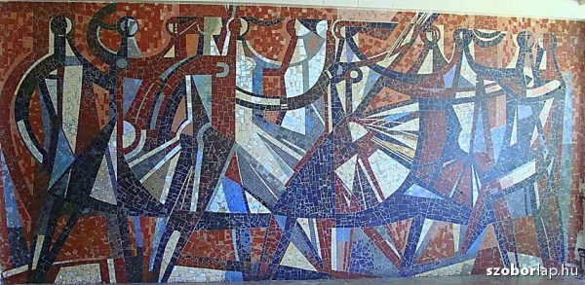

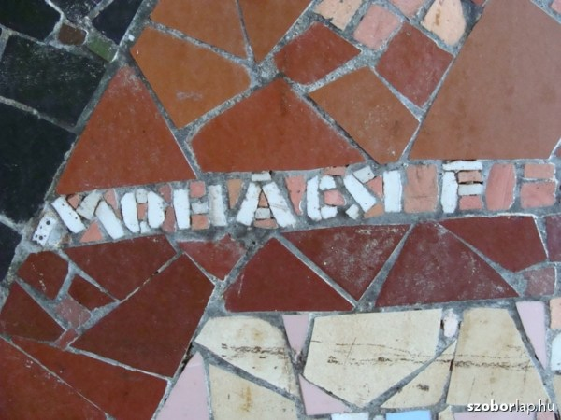
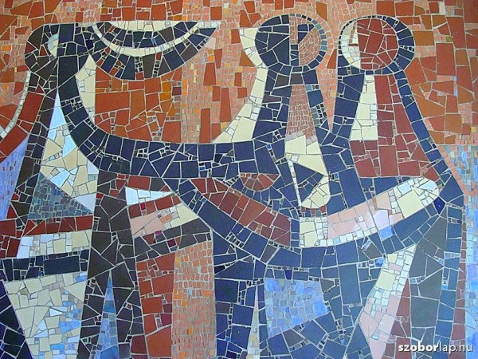

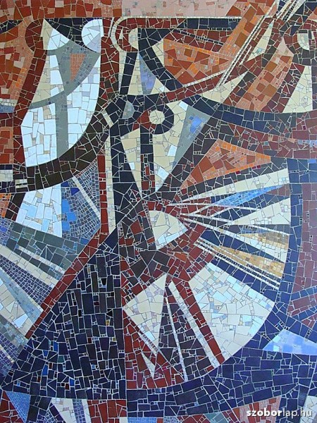

Táncolók

Elhelyezkedés
Debrecen, Pallagi út 9.
(Az intézmény harmadik emeletén.)
Alkotó:
Mohácsi Ferenc
Felállítás éve: 1967
Elhelyezkedés: Közterületen lévő

Leírás, sztori
A Táncolók című nagyméretű mozaik (260x577 cm) a Szociális Otthon, egészen pontosan Debrecen Megyei Jogú Város Idősek Háza 3. emeleti társalgójának falát díszíti.
Az alkotó, Mohácsi Ferenc (1924-1980) festőművésznek az első alkotása itt a szoborlapon. Láttam az artportalos oldalon, hogy felsorolás szinten megemlítik, hogy Székesfehérváron, Kecskeméten, Nyíregyházán, és Baján vannak még köztéri murális alkotásai. Nosza elővettem a Nyíregyháza szobrairól Ilyés Gábor által írt könyvet, és valóban abban is szerepel az alkotó egy csodaszép, hatalmas méretű mozaikkal, ami a Mezőgazdasági Főiskola egyik falát díszíti.
Nekem az intézmény három mozaikja közül ez tetszik legjobban, mert az alkotó mert színeset álmodni, és igazán modern felfogásban jelenítette meg a táncolókat. Én tizenegy alakot számolok. Ennyien táncolnak, illetve állnak a táncolók mögött. Nyilván a női alakok mozgalmasabbak, mert szoknyájuk libbenése, játéka kifejezi a mozgást. Itt is különböző méretűek a mozaiklapocskák, mint az Eigel István által alkotott Lovasokon.
Sajnos a hétköznapokon az alkotás egy részét takarják a székek és asztalok. Utólagosan a mű jobb oldalán fűtéscsöveket vezettek át, így megbontották azt.
Ettől eltekintve jó állapotban van a mozaik.
Köszönet az intézmény igazgatónőjének, hogy segítségemre volt, és mire a harmadik emeletről leértünk az alsóbb emeletekre, már a termet átrendezték, és elhárult az akadály a fotózás elől.

(FOTÓ és szöveg: Kotricz Tünde / Szoborlap)

